北京市普通高等学校招生全国统一考试

实测数据统计分析报告

理科综合（物理）

 

2015年4月

**目 录**

第一部分 整体统计分析 1

一、 总体分析 1

二、 题组分析 6

第二部分 物理统计分析 6

一、 总体分析 6

二、 题组分析 11

(一) 大题分析 11

三、 题目分析 17

四、 相关分析 41

第三部分 附录 43

1. 整体统计分析
   1. 总体分析

表 1 总分分析表

|  |  |  |  |  |  |  |
| --- | --- | --- | --- | --- | --- | --- |
| 总人数 | 满分值 | 最大值 | 最小值 | 平均值 | 标准差 | 差异系数 |
| 712 | 300 | 287.0 | 36.0 | 174.90 | 42.40 | 0.24 |
| 难度 | alpha系数 | 标准误 | 中数 | 众数 | 偏度 | 峰度 |
| 0.58 | 0.87 | 1.59 | 174.30 | 152.0 | -0.08 | -0.41 |

图 1 总分分布曲线图

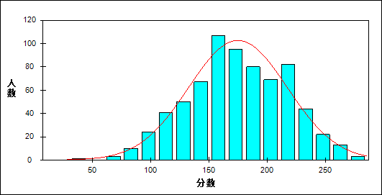

表 2 科目整体分析表

| 题目 | 满分值 | 最大值 | 最小值 | 平均值 | 标准差 | 差异系数 | 难度 | 相关系数 | 鉴别指数 |
| --- | --- | --- | --- | --- | --- | --- | --- | --- | --- |
| 化学 | 100 | 97.0 | 13.0 | 59.23 | 16.88 | 0.29 | 0.59 | 0.86 | 0.37 |
| 物理 | 120 | 118.0 | 8.0 | 69.05 | 20.34 | 0.29 | 0.58 | 0.89 | 0.37 |
| 生物 | 80 | 76.0 | 7.0 | 46.62 | 12.24 | 0.26 | 0.58 | 0.80 | 0.30 |

表 3 总分人数分布表

| 分值 | 人数 | 比率(%) | 累计人数 | 累计频率（%） |
| --- | --- | --- | --- | --- |
| 287～ | 1 | 0.14 | 1 | 0.14 |
| 285～ | 1 | 0.14 | 2 | 0.28 |
| 273～ | 1 | 0.14 | 3 | 0.42 |
| 272～ | 1 | 0.14 | 4 | 0.56 |
| 267～ | 1 | 0.14 | 5 | 0.70 |
| 265～ | 1 | 0.14 | 6 | 0.84 |
| 264～ | 1 | 0.14 | 7 | 0.98 |
| 263～ | 2 | 0.28 | 9 | 1.26 |
| 262～ | 1 | 0.14 | 10 | 1.40 |
| 260～ | 2 | 0.28 | 12 | 1.69 |
| 258～ | 2 | 0.28 | 14 | 1.97 |
| 257～ | 2 | 0.28 | 16 | 2.25 |
| 256～ | 1 | 0.14 | 17 | 2.39 |
| 255～ | 3 | 0.42 | 20 | 2.81 |
| 254～ | 2 | 0.28 | 22 | 3.09 |
| 253～ | 1 | 0.14 | 23 | 3.23 |
| 251～ | 1 | 0.14 | 24 | 3.37 |
| 250～ | 2 | 0.28 | 26 | 3.65 |
| 249～ | 1 | 0.14 | 27 | 3.79 |
| 248～ | 1 | 0.14 | 28 | 3.93 |
| 247～ | 2 | 0.28 | 30 | 4.21 |
| 246～ | 3 | 0.42 | 33 | 4.63 |
| 245～ | 1 | 0.14 | 34 | 4.78 |
| 244～ | 1 | 0.14 | 35 | 4.92 |
| 242～ | 1 | 0.14 | 36 | 5.06 |
| 241～ | 3 | 0.42 | 39 | 5.48 |
| 240～ | 2 | 0.28 | 41 | 5.76 |
| 239～ | 1 | 0.14 | 42 | 5.90 |
| 238～ | 3 | 0.42 | 45 | 6.32 |
| 237～ | 2 | 0.28 | 47 | 6.60 |
| 235～ | 6 | 0.84 | 53 | 7.44 |
| 234～ | 1 | 0.14 | 54 | 7.58 |
| 233～ | 3 | 0.42 | 57 | 8.01 |
| 232～ | 7 | 0.98 | 64 | 8.99 |
| 231～ | 3 | 0.42 | 67 | 9.41 |
| 230～ | 5 | 0.70 | 72 | 10.11 |
| 229～ | 2 | 0.28 | 74 | 10.39 |
| 227～ | 3 | 0.42 | 77 | 10.81 |
| 226～ | 6 | 0.84 | 83 | 11.66 |
| 225～ | 6 | 0.84 | 89 | 12.50 |
| 224～ | 7 | 0.98 | 96 | 13.48 |
| 223～ | 8 | 1.12 | 104 | 14.61 |
| 222～ | 7 | 0.98 | 111 | 15.59 |
| 221～ | 5 | 0.70 | 116 | 16.29 |
| 220～ | 6 | 0.84 | 122 | 17.13 |
| 219～ | 1 | 0.14 | 123 | 17.28 |
| 218～ | 4 | 0.56 | 127 | 17.84 |
| 217～ | 4 | 0.56 | 131 | 18.40 |
| 216～ | 6 | 0.84 | 137 | 19.24 |
| 215～ | 6 | 0.84 | 143 | 20.08 |
| 214～ | 4 | 0.56 | 147 | 20.65 |
| 213～ | 5 | 0.70 | 152 | 21.35 |
| 212～ | 6 | 0.84 | 158 | 22.19 |
| 211～ | 7 | 0.98 | 165 | 23.17 |
| 210～ | 5 | 0.70 | 170 | 23.88 |
| 209～ | 1 | 0.14 | 171 | 24.02 |
| 208～ | 5 | 0.70 | 176 | 24.72 |
| 207～ | 6 | 0.84 | 182 | 25.56 |
| 206～ | 3 | 0.42 | 185 | 25.98 |
| 205～ | 3 | 0.42 | 188 | 26.40 |
| 204～ | 8 | 1.12 | 196 | 27.53 |
| 203～ | 2 | 0.28 | 198 | 27.81 |
| 202～ | 3 | 0.42 | 201 | 28.23 |
| 201～ | 7 | 0.98 | 208 | 29.21 |
| 200～ | 5 | 0.70 | 213 | 29.92 |
| 199～ | 4 | 0.56 | 217 | 30.48 |
| 198～ | 5 | 0.70 | 222 | 31.18 |
| 197～ | 7 | 0.98 | 229 | 32.16 |
| 196～ | 5 | 0.70 | 234 | 32.87 |
| 195～ | 6 | 0.84 | 240 | 33.71 |
| 194～ | 10 | 1.40 | 250 | 35.11 |
| 193～ | 5 | 0.70 | 255 | 35.81 |
| 192～ | 5 | 0.70 | 260 | 36.52 |
| 191～ | 7 | 0.98 | 267 | 37.50 |
| 190～ | 4 | 0.56 | 271 | 38.06 |
| 189～ | 6 | 0.84 | 277 | 38.90 |
| 188～ | 5 | 0.70 | 282 | 39.61 |
| 187～ | 4 | 0.56 | 286 | 40.17 |
| 186～ | 1 | 0.14 | 287 | 40.31 |
| 185～ | 5 | 0.70 | 292 | 41.01 |
| 184～ | 6 | 0.84 | 298 | 41.85 |
| 183～ | 8 | 1.12 | 306 | 42.98 |
| 182～ | 4 | 0.56 | 310 | 43.54 |
| 181～ | 4 | 0.56 | 314 | 44.10 |
| 180～ | 4 | 0.56 | 318 | 44.66 |
| 179～ | 10 | 1.40 | 328 | 46.07 |
| 178～ | 5 | 0.70 | 333 | 46.77 |
| 177～ | 5 | 0.70 | 338 | 47.47 |
| 176～ | 8 | 1.12 | 346 | 48.60 |
| 175～ | 9 | 1.26 | 355 | 49.86 |
| 174～ | 5 | 0.70 | 360 | 50.56 |
| 173～ | 9 | 1.26 | 369 | 51.83 |
| 172～ | 5 | 0.70 | 374 | 52.53 |
| 171～ | 4 | 0.56 | 378 | 53.09 |
| 170～ | 6 | 0.84 | 384 | 53.93 |
| 169～ | 6 | 0.84 | 390 | 54.78 |
| 168～ | 6 | 0.84 | 396 | 55.62 |
| 167～ | 8 | 1.12 | 404 | 56.74 |
| 166～ | 5 | 0.70 | 409 | 57.44 |
| 165～ | 7 | 0.98 | 416 | 58.43 |
| 164～ | 8 | 1.12 | 424 | 59.55 |
| 163～ | 5 | 0.70 | 429 | 60.25 |
| 162～ | 9 | 1.26 | 438 | 61.52 |
| 161～ | 4 | 0.56 | 442 | 62.08 |
| 160～ | 8 | 1.12 | 450 | 63.20 |
| 159～ | 7 | 0.98 | 457 | 64.19 |
| 158～ | 8 | 1.12 | 465 | 65.31 |
| 157～ | 7 | 0.98 | 472 | 66.29 |
| 156～ | 8 | 1.12 | 480 | 67.42 |
| 155～ | 7 | 0.98 | 487 | 68.40 |
| 154～ | 5 | 0.70 | 492 | 69.10 |
| 153～ | 8 | 1.12 | 500 | 70.22 |
| 152～ | 13 | 1.83 | 513 | 72.05 |
| 151～ | 3 | 0.42 | 516 | 72.47 |
| 150～ | 4 | 0.56 | 520 | 73.03 |
| 149～ | 7 | 0.98 | 527 | 74.02 |
| 148～ | 6 | 0.84 | 533 | 74.86 |
| 147～ | 1 | 0.14 | 534 | 75.00 |
| 146～ | 8 | 1.12 | 542 | 76.12 |
| 145～ | 4 | 0.56 | 546 | 76.69 |
| 144～ | 6 | 0.84 | 552 | 77.53 |
| 143～ | 5 | 0.70 | 557 | 78.23 |
| 142～ | 4 | 0.56 | 561 | 78.79 |
| 141～ | 2 | 0.28 | 563 | 79.07 |
| 140～ | 3 | 0.42 | 566 | 79.49 |
| 139～ | 2 | 0.28 | 568 | 79.78 |
| 138～ | 6 | 0.84 | 574 | 80.62 |
| 137～ | 5 | 0.70 | 579 | 81.32 |
| 136～ | 4 | 0.56 | 583 | 81.88 |
| 135～ | 3 | 0.42 | 586 | 82.30 |
| 134～ | 5 | 0.70 | 591 | 83.01 |
| 133～ | 2 | 0.28 | 593 | 83.29 |
| 132～ | 3 | 0.42 | 596 | 83.71 |
| 131～ | 3 | 0.42 | 599 | 84.13 |
| 130～ | 2 | 0.28 | 601 | 84.41 |
| 129～ | 2 | 0.28 | 603 | 84.69 |
| 128～ | 5 | 0.70 | 608 | 85.39 |
| 127～ | 1 | 0.14 | 609 | 85.53 |
| 126～ | 2 | 0.28 | 611 | 85.81 |
| 125～ | 4 | 0.56 | 615 | 86.38 |
| 124～ | 5 | 0.70 | 620 | 87.08 |
| 123～ | 6 | 0.84 | 626 | 87.92 |
| 122～ | 2 | 0.28 | 628 | 88.20 |
| 121～ | 5 | 0.70 | 633 | 88.90 |
| 120～ | 1 | 0.14 | 634 | 89.04 |
| 119～ | 1 | 0.14 | 635 | 89.19 |
| 118～ | 2 | 0.28 | 637 | 89.47 |
| 117～ | 4 | 0.56 | 641 | 90.03 |
| 116～ | 6 | 0.84 | 647 | 90.87 |
| 115～ | 2 | 0.28 | 649 | 91.15 |
| 114～ | 4 | 0.56 | 653 | 91.71 |
| 113～ | 6 | 0.84 | 659 | 92.56 |
| 111～ | 1 | 0.14 | 660 | 92.70 |
| 110～ | 4 | 0.56 | 664 | 93.26 |
| 109～ | 3 | 0.42 | 667 | 93.68 |
| 108～ | 3 | 0.42 | 670 | 94.10 |
| 107～ | 3 | 0.42 | 673 | 94.52 |
| 106～ | 1 | 0.14 | 674 | 94.66 |
| 104～ | 2 | 0.28 | 676 | 94.94 |
| 103～ | 2 | 0.28 | 678 | 95.22 |
| 102～ | 3 | 0.42 | 681 | 95.65 |
| 101～ | 2 | 0.28 | 683 | 95.93 |
| 100～ | 3 | 0.42 | 686 | 96.35 |
| 98～ | 3 | 0.42 | 689 | 96.77 |
| 96～ | 1 | 0.14 | 690 | 96.91 |
| 95～ | 3 | 0.42 | 693 | 97.33 |
| 94～ | 1 | 0.14 | 694 | 97.47 |
| 93～ | 2 | 0.28 | 696 | 97.75 |
| 92～ | 2 | 0.28 | 698 | 98.03 |
| 88～ | 1 | 0.14 | 699 | 98.17 |
| 87～ | 2 | 0.28 | 701 | 98.46 |
| 86～ | 1 | 0.14 | 702 | 98.60 |
| 85～ | 3 | 0.42 | 705 | 99.02 |
| 82～ | 1 | 0.14 | 706 | 99.16 |
| 81～ | 1 | 0.14 | 707 | 99.30 |
| 80～ | 1 | 0.14 | 708 | 99.44 |
| 69～ | 1 | 0.14 | 709 | 99.58 |
| 66～ | 1 | 0.14 | 710 | 99.72 |
| 65～ | 1 | 0.14 | 711 | 99.86 |
| 36～ | 1 | 0.14 | 712 | 100.00 |

* 1. 题组分析

1. 物理统计分析
   1. 总体分析

表 4 总分分析表

|  |  |  |  |  |  |  |
| --- | --- | --- | --- | --- | --- | --- |
| 总人数 | 满分值 | 最大值 | 最小值 | 平均值 | 标准差 | 差异系数 |
| 712 | 120 | 118.0 | 8.0 | 69.05 | 20.34 | 0.29 |
| 难度 | alpha系数 | 标准误 | 中数 | 众数 | 偏度 | 峰度 |
| 0.58 | 0.78 | 0.76 | 69.25 | 66.0 | -0.23 | -0.35 |

图 2 总分分布曲线图

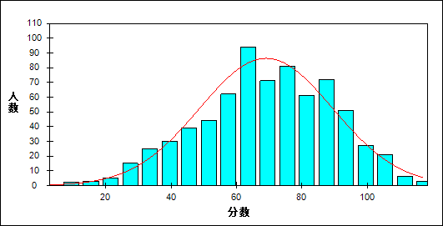

图 3 题目难度与区分度坐标图

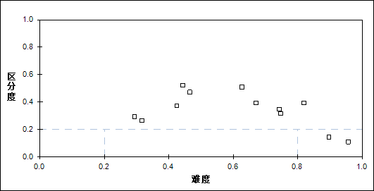

表 5 题目整体分析表

| 题目 | 满分值 | 最大值 | 最小值 | 平均值 | 标准差 | 差异系数 | 难度 | 相关系数 | 鉴别指数 |
| --- | --- | --- | --- | --- | --- | --- | --- | --- | --- |
| 13 | 6 | 6.0 | 0.0 | 2.79 | 2.99 | 1.07 | 0.46 | 0.37 | 0.47 |
| 14 | 6 | 6.0 | 0.0 | 5.38 | 1.83 | 0.34 | 0.90 | 0.22 | 0.15 |
| 15 | 6 | 6.0 | 0.0 | 4.91 | 2.31 | 0.47 | 0.82 | 0.42 | 0.39 |
| 16 | 6 | 6.0 | 0.0 | 5.74 | 1.22 | 0.21 | 0.96 | 0.25 | 0.11 |
| 17 | 6 | 6.0 | 0.0 | 4.45 | 2.63 | 0.59 | 0.74 | 0.33 | 0.35 |
| 18 | 6 | 6.0 | 0.0 | 2.54 | 2.97 | 1.17 | 0.42 | 0.31 | 0.37 |
| 19 | 6 | 6.0 | 0.0 | 4.02 | 2.82 | 0.70 | 0.67 | 0.36 | 0.39 |
| 20 | 6 | 6.0 | 0.0 | 1.90 | 2.79 | 1.47 | 0.32 | 0.25 | 0.26 |
| 21 | 18 | 18.0 | 1.0 | 13.45 | 3.89 | 0.29 | 0.75 | 0.61 | 0.32 |
| 22 | 16 | 16.0 | 0.0 | 10.02 | 5.28 | 0.53 | 0.63 | 0.63 | 0.51 |
| 23 | 18 | 18.0 | 0.0 | 7.98 | 5.06 | 0.63 | 0.44 | 0.72 | 0.52 |
| 24 | 20 | 20.0 | 0.0 | 5.87 | 3.62 | 0.62 | 0.29 | 0.65 | 0.29 |

表 6 题组整体分析表

| 题目 | 满分值 | 最大值 | 最小值 | 平均值 | 标准差 | 差异系数 | 难度 | 相关系数 | 鉴别指数 |
| --- | --- | --- | --- | --- | --- | --- | --- | --- | --- |
| 选择题 | 48 | 48.0 | 0.0 | 31.73 | 9.14 | 0.29 | 0.66 | 0.69 | 0.32 |
| 主观题 | 72 | 70.0 | 1.0 | 37.33 | 13.75 | 0.37 | 0.52 | 0.85 | 0.41 |

表 7 总分人数分布表

| 分值 | 人数 | 比率(%) | 累计人数 | 累计频率（%） |
| --- | --- | --- | --- | --- |
| 118～ | 1 | 0.14 | 1 | 0.14 |
| 117～ | 1 | 0.14 | 2 | 0.28 |
| 115～ | 1 | 0.14 | 3 | 0.42 |
| 113～ | 2 | 0.28 | 5 | 0.70 |
| 112～ | 2 | 0.28 | 7 | 0.98 |
| 110～ | 1 | 0.14 | 8 | 1.12 |
| 109～ | 1 | 0.14 | 9 | 1.26 |
| 108～ | 3 | 0.42 | 12 | 1.69 |
| 107～ | 1 | 0.14 | 13 | 1.83 |
| 106～ | 3 | 0.42 | 16 | 2.25 |
| 105～ | 6 | 0.84 | 22 | 3.09 |
| 104～ | 4 | 0.56 | 26 | 3.65 |
| 103～ | 4 | 0.56 | 30 | 4.21 |
| 102～ | 3 | 0.42 | 33 | 4.63 |
| 101～ | 4 | 0.56 | 37 | 5.20 |
| 100～ | 3 | 0.42 | 40 | 5.62 |
| 99～ | 4 | 0.56 | 44 | 6.18 |
| 98～ | 8 | 1.12 | 52 | 7.30 |
| 97～ | 5 | 0.70 | 57 | 8.01 |
| 96～ | 7 | 0.98 | 64 | 8.99 |
| 95～ | 10 | 1.40 | 74 | 10.39 |
| 94～ | 7 | 0.98 | 81 | 11.38 |
| 93～ | 4 | 0.56 | 85 | 11.94 |
| 92～ | 14 | 1.97 | 99 | 13.90 |
| 91～ | 9 | 1.26 | 108 | 15.17 |
| 90～ | 13 | 1.83 | 121 | 16.99 |
| 89～ | 10 | 1.40 | 131 | 18.40 |
| 88～ | 14 | 1.97 | 145 | 20.37 |
| 87～ | 17 | 2.39 | 162 | 22.75 |
| 86～ | 8 | 1.12 | 170 | 23.88 |
| 85～ | 10 | 1.40 | 180 | 25.28 |
| 84～ | 8 | 1.12 | 188 | 26.40 |
| 83～ | 10 | 1.40 | 198 | 27.81 |
| 82～ | 9 | 1.26 | 207 | 29.07 |
| 81～ | 14 | 1.97 | 221 | 31.04 |
| 80～ | 11 | 1.54 | 232 | 32.58 |
| 79～ | 9 | 1.26 | 241 | 33.85 |
| 78～ | 10 | 1.40 | 251 | 35.25 |
| 77～ | 14 | 1.97 | 265 | 37.22 |
| 76～ | 13 | 1.83 | 278 | 39.04 |
| 75～ | 18 | 2.53 | 296 | 41.57 |
| 74～ | 16 | 2.25 | 312 | 43.82 |
| 73～ | 10 | 1.40 | 322 | 45.22 |
| 72～ | 7 | 0.98 | 329 | 46.21 |
| 71～ | 13 | 1.83 | 342 | 48.03 |
| 70～ | 12 | 1.69 | 354 | 49.72 |
| 69～ | 8 | 1.12 | 362 | 50.84 |
| 68～ | 13 | 1.83 | 375 | 52.67 |
| 67～ | 18 | 2.53 | 393 | 55.20 |
| 66～ | 20 | 2.81 | 413 | 58.01 |
| 65～ | 11 | 1.54 | 424 | 59.55 |
| 64～ | 10 | 1.40 | 434 | 60.96 |
| 63～ | 19 | 2.67 | 453 | 63.62 |
| 62～ | 17 | 2.39 | 470 | 66.01 |
| 61～ | 17 | 2.39 | 487 | 68.40 |
| 60～ | 8 | 1.12 | 495 | 69.52 |
| 59～ | 13 | 1.83 | 508 | 71.35 |
| 58～ | 14 | 1.97 | 522 | 73.31 |
| 57～ | 12 | 1.69 | 534 | 75.00 |
| 56～ | 10 | 1.40 | 544 | 76.40 |
| 55～ | 5 | 0.70 | 549 | 77.11 |
| 54～ | 11 | 1.54 | 560 | 78.65 |
| 53～ | 11 | 1.54 | 571 | 80.20 |
| 52～ | 5 | 0.70 | 576 | 80.90 |
| 51～ | 7 | 0.98 | 583 | 81.88 |
| 50～ | 7 | 0.98 | 590 | 82.87 |
| 49～ | 3 | 0.42 | 593 | 83.29 |
| 48～ | 9 | 1.26 | 602 | 84.55 |
| 47～ | 4 | 0.56 | 606 | 85.11 |
| 46～ | 10 | 1.40 | 616 | 86.52 |
| 45～ | 4 | 0.56 | 620 | 87.08 |
| 44～ | 7 | 0.98 | 627 | 88.06 |
| 43～ | 5 | 0.70 | 632 | 88.76 |
| 42～ | 3 | 0.42 | 635 | 89.19 |
| 41～ | 5 | 0.70 | 640 | 89.89 |
| 40～ | 6 | 0.84 | 646 | 90.73 |
| 39～ | 3 | 0.42 | 649 | 91.15 |
| 38～ | 5 | 0.70 | 654 | 91.85 |
| 37～ | 8 | 1.12 | 662 | 92.98 |
| 36～ | 2 | 0.28 | 664 | 93.26 |
| 35～ | 4 | 0.56 | 668 | 93.82 |
| 34～ | 4 | 0.56 | 672 | 94.38 |
| 33～ | 5 | 0.70 | 677 | 95.08 |
| 32～ | 5 | 0.70 | 682 | 95.79 |
| 31～ | 5 | 0.70 | 687 | 96.49 |
| 30～ | 4 | 0.56 | 691 | 97.05 |
| 29～ | 3 | 0.42 | 694 | 97.47 |
| 28～ | 2 | 0.28 | 696 | 97.75 |
| 27～ | 3 | 0.42 | 699 | 98.17 |
| 26～ | 1 | 0.14 | 700 | 98.31 |
| 25～ | 2 | 0.28 | 702 | 98.60 |
| 24～ | 1 | 0.14 | 703 | 98.74 |
| 23～ | 1 | 0.14 | 704 | 98.88 |
| 22～ | 1 | 0.14 | 705 | 99.02 |
| 21～ | 1 | 0.14 | 706 | 99.16 |
| 19～ | 1 | 0.14 | 707 | 99.30 |
| 17～ | 1 | 0.14 | 708 | 99.44 |
| 16～ | 1 | 0.14 | 709 | 99.58 |
| 15～ | 1 | 0.14 | 710 | 99.72 |
| 12～ | 1 | 0.14 | 711 | 99.86 |
| 8～ | 1 | 0.14 | 712 | 100.00 |

* 1. 题组分析
     1. 大题分析
        1. 选择题

本题组共包含8道试题，题号是：13～20

表 8 选择题总分分析表

|  |  |  |  |  |  |  |  |  |
| --- | --- | --- | --- | --- | --- | --- | --- | --- |
| 满分值 | 最大值 | 最小值 | 平均值 | 标准差 | 差异系数 | 难度 | 相关系数 | 鉴别指数 |
| 48 | 48.0 | 0.0 | 31.73 | 9.14 | 0.29 | 0.66 | 0.69 | 0.32 |

图 4 选择题分数分布图

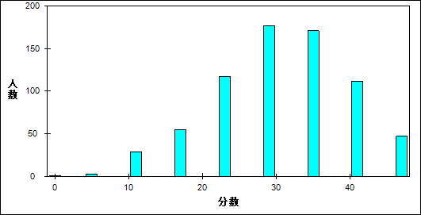

图 5 选择题难度曲线图

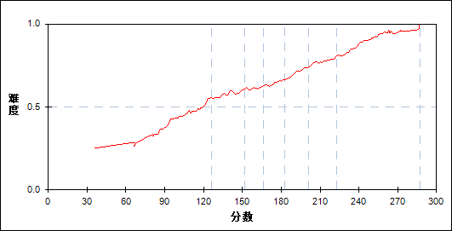

表 9 选择题分组分析表

| 分值 | G1 | G2 | G3 | G4 | G5 | G6 | G7 | 人数 | 比率(%) | 平均值 |
| --- | --- | --- | --- | --- | --- | --- | --- | --- | --- | --- |
| 0～ | 1 | 0 | 0 | 0 | 0 | 0 | 0 | 1 | 0.14 | 66.00 |
| 6～ | 3 | 0 | 0 | 0 | 0 | 0 | 0 | 3 | 0.42 | 77.33 |
| 12～ | 20 | 5 | 3 | 1 | 0 | 0 | 0 | 29 | 4.07 | 116.00 |
| 18～ | 26 | 12 | 10 | 6 | 1 | 0 | 0 | 55 | 7.72 | 133.45 |
| 24～ | 26 | 28 | 26 | 21 | 9 | 6 | 1 | 117 | 16.43 | 151.84 |
| 30～ | 18 | 29 | 43 | 29 | 32 | 22 | 4 | 177 | 24.86 | 168.05 |
| 36～ | 5 | 21 | 17 | 37 | 31 | 33 | 27 | 171 | 24.02 | 185.87 |
| 42～ | 3 | 7 | 3 | 8 | 26 | 29 | 36 | 112 | 15.73 | 205.88 |
| 48～ | 0 | 0 | 0 | 0 | 3 | 11 | 33 | 47 | 6.60 | 237.85 |
| 合计 | 102 | 102 | 102 | 102 | 102 | 101 | 101 | 712 | 100.00 | 174.90 |
| 得分率 | 0.45 | 0.59 | 0.59 | 0.65 | 0.72 | 0.77 | 0.87 | - | - | - |

* + - 1. 主观题

本题组共包含4道试题，题号是：21～24

表 10 主观题总分分析表

|  |  |  |  |  |  |  |  |  |
| --- | --- | --- | --- | --- | --- | --- | --- | --- |
| 满分值 | 最大值 | 最小值 | 平均值 | 标准差 | 差异系数 | 难度 | 相关系数 | 鉴别指数 |
| 72 | 70.0 | 1.0 | 37.33 | 13.75 | 0.37 | 0.52 | 0.85 | 0.41 |

图 6 主观题分数分布图

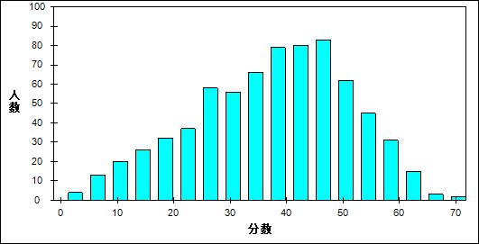

图 7 主观题难度曲线图

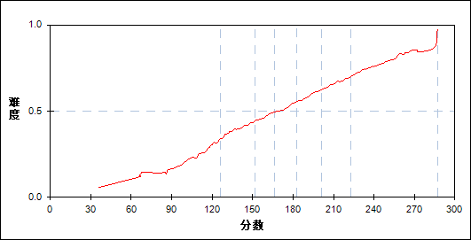

表 11 主观题分组分析表

| 分值 | G1 | G2 | G3 | G4 | G5 | G6 | G7 | 人数 | 比率(%) | 平均值 |
| --- | --- | --- | --- | --- | --- | --- | --- | --- | --- | --- |
| 1～ | 1 | 0 | 0 | 0 | 0 | 0 | 0 | 1 | 0.14 | 96.00 |
| 2～ | 1 | 0 | 0 | 0 | 0 | 0 | 0 | 1 | 0.14 | 86.00 |
| 4～ | 2 | 0 | 0 | 0 | 0 | 0 | 0 | 2 | 0.28 | 65.50 |
| 5～ | 3 | 0 | 0 | 0 | 0 | 0 | 0 | 3 | 0.42 | 95.33 |
| 6～ | 3 | 0 | 0 | 0 | 0 | 0 | 0 | 3 | 0.42 | 97.33 |
| 7～ | 3 | 1 | 0 | 0 | 0 | 0 | 0 | 4 | 0.56 | 110.25 |
| 8～ | 2 | 1 | 0 | 0 | 0 | 0 | 0 | 3 | 0.42 | 102.33 |
| 9～ | 5 | 1 | 0 | 0 | 0 | 0 | 0 | 6 | 0.84 | 110.33 |
| 10～ | 5 | 0 | 0 | 0 | 0 | 0 | 0 | 5 | 0.70 | 96.00 |
| 11～ | 3 | 1 | 0 | 0 | 0 | 0 | 0 | 4 | 0.56 | 114.75 |
| 12～ | 3 | 2 | 0 | 0 | 0 | 0 | 0 | 5 | 0.70 | 123.20 |
| 13～ | 6 | 2 | 0 | 0 | 0 | 0 | 0 | 8 | 1.12 | 105.00 |
| 14～ | 3 | 1 | 1 | 0 | 0 | 0 | 0 | 5 | 0.70 | 129.60 |
| 15～ | 2 | 5 | 0 | 0 | 0 | 0 | 0 | 7 | 0.98 | 127.86 |
| 16～ | 4 | 2 | 0 | 0 | 0 | 0 | 0 | 6 | 0.84 | 116.67 |
| 17～ | 5 | 0 | 0 | 1 | 0 | 0 | 0 | 6 | 0.84 | 116.67 |
| 18～ | 5 | 5 | 1 | 0 | 0 | 0 | 0 | 11 | 1.54 | 129.00 |
| 19～ | 5 | 0 | 1 | 0 | 1 | 0 | 0 | 7 | 0.98 | 128.43 |
| 20～ | 6 | 2 | 0 | 0 | 0 | 0 | 0 | 8 | 1.12 | 114.13 |
| 21～ | 5 | 2 | 1 | 0 | 0 | 0 | 0 | 8 | 1.12 | 127.63 |
| 22～ | 2 | 2 | 3 | 1 | 0 | 0 | 0 | 8 | 1.12 | 145.88 |
| 23～ | 2 | 6 | 3 | 1 | 0 | 0 | 0 | 12 | 1.69 | 141.50 |
| 24～ | 2 | 3 | 3 | 1 | 0 | 0 | 0 | 9 | 1.26 | 142.67 |
| 25～ | 4 | 2 | 2 | 3 | 0 | 0 | 0 | 11 | 1.54 | 142.73 |
| 26～ | 4 | 7 | 3 | 1 | 1 | 0 | 0 | 16 | 2.25 | 142.25 |
| 27～ | 1 | 4 | 5 | 5 | 0 | 0 | 0 | 15 | 2.11 | 154.53 |
| 28～ | 2 | 6 | 5 | 3 | 0 | 0 | 0 | 16 | 2.25 | 149.00 |
| 29～ | 1 | 5 | 4 | 0 | 0 | 0 | 0 | 10 | 1.40 | 147.90 |
| 30～ | 2 | 3 | 2 | 4 | 2 | 0 | 0 | 13 | 1.83 | 157.69 |
| 31～ | 2 | 2 | 6 | 4 | 0 | 1 | 0 | 15 | 2.11 | 158.07 |
| 32～ | 2 | 3 | 3 | 8 | 2 | 0 | 0 | 18 | 2.53 | 161.39 |
| 33～ | 0 | 3 | 6 | 4 | 3 | 0 | 0 | 16 | 2.25 | 166.88 |
| 34～ | 2 | 3 | 4 | 2 | 3 | 1 | 0 | 15 | 2.11 | 162.73 |
| 35～ | 1 | 4 | 7 | 5 | 4 | 1 | 0 | 22 | 3.09 | 166.55 |
| 36～ | 1 | 4 | 1 | 4 | 3 | 0 | 0 | 13 | 1.83 | 162.92 |
| 37～ | 1 | 2 | 6 | 6 | 3 | 1 | 0 | 19 | 2.67 | 169.32 |
| 38～ | 0 | 4 | 7 | 3 | 5 | 1 | 1 | 21 | 2.95 | 170.52 |
| 39～ | 0 | 4 | 2 | 6 | 4 | 1 | 0 | 17 | 2.39 | 171.47 |
| 40～ | 1 | 0 | 4 | 3 | 9 | 4 | 1 | 22 | 3.09 | 184.27 |
| 41～ | 0 | 2 | 5 | 2 | 4 | 3 | 1 | 17 | 2.39 | 178.71 |
| 42～ | 0 | 2 | 4 | 6 | 4 | 4 | 0 | 20 | 2.81 | 180.80 |
| 43～ | 0 | 1 | 2 | 5 | 8 | 4 | 1 | 21 | 2.95 | 187.95 |
| 44～ | 0 | 0 | 4 | 4 | 9 | 5 | 0 | 22 | 3.09 | 188.45 |
| 45～ | 0 | 0 | 1 | 10 | 6 | 9 | 3 | 29 | 4.07 | 193.62 |
| 46～ | 0 | 1 | 1 | 1 | 7 | 6 | 3 | 19 | 2.67 | 199.63 |
| 47～ | 0 | 0 | 1 | 3 | 6 | 7 | 2 | 19 | 2.67 | 197.74 |
| 48～ | 0 | 1 | 0 | 2 | 3 | 8 | 2 | 16 | 2.25 | 202.06 |
| 49～ | 0 | 1 | 2 | 0 | 3 | 5 | 2 | 13 | 1.83 | 199.46 |
| 50～ | 0 | 1 | 0 | 0 | 3 | 9 | 9 | 22 | 3.09 | 216.05 |
| 51～ | 0 | 0 | 1 | 2 | 3 | 6 | 3 | 15 | 2.11 | 203.07 |
| 52～ | 0 | 0 | 1 | 0 | 0 | 4 | 7 | 12 | 1.69 | 223.50 |
| 53～ | 0 | 1 | 0 | 2 | 2 | 6 | 5 | 16 | 2.25 | 208.69 |
| 54～ | 0 | 0 | 0 | 0 | 1 | 4 | 9 | 14 | 1.97 | 222.64 |
| 55～ | 0 | 0 | 0 | 0 | 0 | 1 | 9 | 10 | 1.40 | 240.30 |
| 56～ | 0 | 0 | 0 | 0 | 0 | 0 | 5 | 5 | 0.70 | 236.20 |
| 57～ | 0 | 0 | 0 | 0 | 1 | 0 | 10 | 11 | 1.54 | 243.45 |
| 58～ | 0 | 0 | 0 | 0 | 0 | 5 | 3 | 8 | 1.12 | 222.63 |
| 59～ | 0 | 0 | 0 | 0 | 1 | 2 | 3 | 6 | 0.84 | 226.33 |
| 60～ | 0 | 0 | 0 | 0 | 1 | 2 | 3 | 6 | 0.84 | 221.67 |
| 61～ | 0 | 0 | 0 | 0 | 0 | 0 | 3 | 3 | 0.42 | 252.33 |
| 62～ | 0 | 0 | 0 | 0 | 0 | 1 | 6 | 7 | 0.98 | 240.57 |
| 63～ | 0 | 0 | 0 | 0 | 0 | 0 | 2 | 2 | 0.28 | 261.00 |
| 64～ | 0 | 0 | 0 | 0 | 0 | 0 | 3 | 3 | 0.42 | 254.33 |
| 65～ | 0 | 0 | 0 | 0 | 0 | 0 | 2 | 2 | 0.28 | 260.00 |
| 67～ | 0 | 0 | 0 | 0 | 0 | 0 | 1 | 1 | 0.14 | 255.00 |
| 69～ | 0 | 0 | 0 | 0 | 0 | 0 | 1 | 1 | 0.14 | 285.00 |
| 70～ | 0 | 0 | 0 | 0 | 0 | 0 | 1 | 1 | 0.14 | 287.00 |
| 合计 | 102 | 102 | 102 | 102 | 102 | 101 | 101 | 712 | 100.00 | 174.90 |
| 得分率 | 0.25 | 0.39 | 0.47 | 0.51 | 0.59 | 0.67 | 0.76 | - | - | - |

* 1. 题目分析
     + 1. 第13题

表 12 第13题分析表

|  |  |  |  |  |  |  |  |  |
| --- | --- | --- | --- | --- | --- | --- | --- | --- |
| 满分值 | 最大值 | 最小值 | 平均值 | 标准差 | 差异系数 | 难度 | 相关系数 | 鉴别指数 |
| 6 | 6.0 | 0.0 | 2.79 | 2.99 | 1.07 | 0.46 | 0.37 | 0.47 |

图 8 第13题难度曲线图

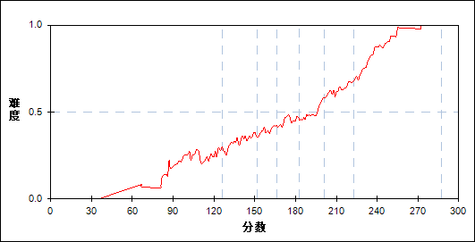

图 9 第13题分组难度曲线图

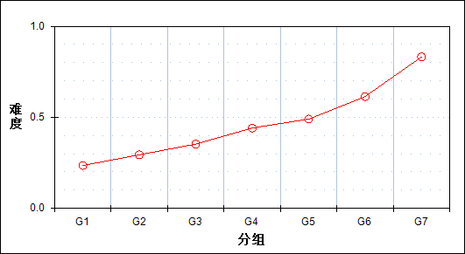

表 13 第13题分组分析表

| 分值 | G1 | G2 | G3 | G4 | G5 | G6 | G7 | 人数 | 比率(%) | 平均值 |
| --- | --- | --- | --- | --- | --- | --- | --- | --- | --- | --- |
| 0.0～ | 78 | 72 | 66 | 57 | 52 | 39 | 17 | 381 | 53.51 | 160.20 |
| 6.0～ | 24 | 30 | 36 | 45 | 50 | 62 | 84 | 331 | 46.49 | 191.83 |
| 合计 | 102 | 102 | 102 | 102 | 102 | 101 | 101 | 712 | 100.00 | - |
| 得分率 | 0.24 | 0.29 | 0.35 | 0.44 | 0.49 | 0.61 | 0.83 | - | - | - |

* + - 1. 第14题

表 14 第14题分析表

|  |  |  |  |  |  |  |  |  |
| --- | --- | --- | --- | --- | --- | --- | --- | --- |
| 满分值 | 最大值 | 最小值 | 平均值 | 标准差 | 差异系数 | 难度 | 相关系数 | 鉴别指数 |
| 6 | 6.0 | 0.0 | 5.38 | 1.83 | 0.34 | 0.90 | 0.22 | 0.15 |

图 10 第14题难度曲线图

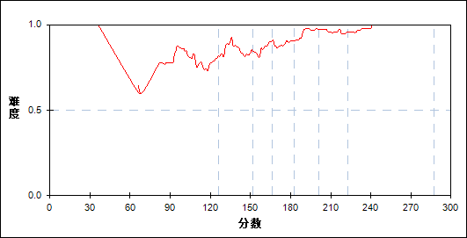

图 11 第14题分组难度曲线图

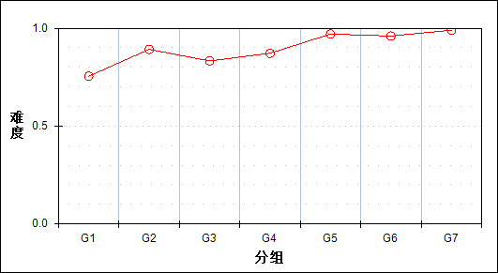

表 15 第14题分组分析表

| 分值 | G1 | G2 | G3 | G4 | G5 | G6 | G7 | 人数 | 比率(%) | 平均值 |
| --- | --- | --- | --- | --- | --- | --- | --- | --- | --- | --- |
| 0.0～ | 25 | 11 | 17 | 13 | 3 | 4 | 1 | 74 | 10.39 | 147.24 |
| 6.0～ | 77 | 91 | 85 | 89 | 99 | 97 | 100 | 638 | 89.61 | 178.11 |
| 合计 | 102 | 102 | 102 | 102 | 102 | 101 | 101 | 712 | 100.00 | - |
| 得分率 | 0.75 | 0.89 | 0.83 | 0.87 | 0.97 | 0.96 | 0.99 | - | - | - |

* + - 1. 第15题

表 16 第15题分析表

|  |  |  |  |  |  |  |  |  |
| --- | --- | --- | --- | --- | --- | --- | --- | --- |
| 满分值 | 最大值 | 最小值 | 平均值 | 标准差 | 差异系数 | 难度 | 相关系数 | 鉴别指数 |
| 6 | 6.0 | 0.0 | 4.91 | 2.31 | 0.47 | 0.82 | 0.42 | 0.39 |

图 12 第15题难度曲线图

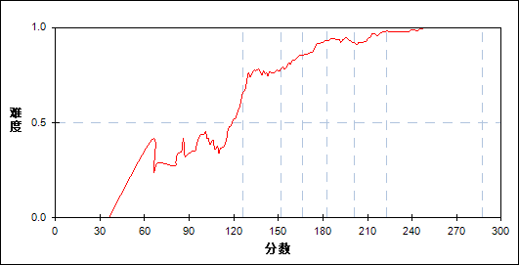

图 13 第15题分组难度曲线图

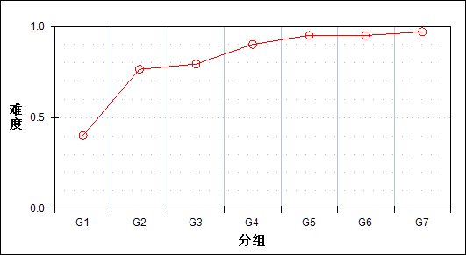

表 17 第15题分组分析表

| 分值 | G1 | G2 | G3 | G4 | G5 | G6 | G7 | 人数 | 比率(%) | 平均值 |
| --- | --- | --- | --- | --- | --- | --- | --- | --- | --- | --- |
| 0.0～ | 61 | 24 | 21 | 10 | 5 | 5 | 3 | 129 | 18.12 | 136.71 |
| 6.0～ | 41 | 78 | 81 | 92 | 97 | 96 | 98 | 583 | 81.88 | 183.36 |
| 合计 | 102 | 102 | 102 | 102 | 102 | 101 | 101 | 712 | 100.00 | - |
| 得分率 | 0.40 | 0.76 | 0.79 | 0.90 | 0.95 | 0.95 | 0.97 | - | - | - |

* + - 1. 第16题

表 18 第16题分析表

|  |  |  |  |  |  |  |  |  |
| --- | --- | --- | --- | --- | --- | --- | --- | --- |
| 满分值 | 最大值 | 最小值 | 平均值 | 标准差 | 差异系数 | 难度 | 相关系数 | 鉴别指数 |
| 6 | 6.0 | 0.0 | 5.74 | 1.22 | 0.21 | 0.96 | 0.25 | 0.11 |

图 14 第16题难度曲线图

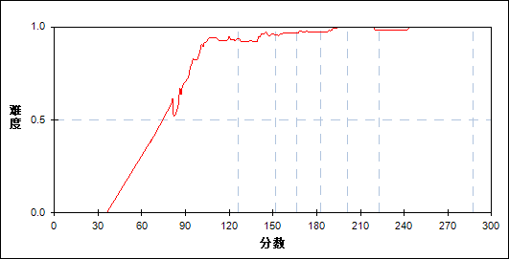

图 15 第16题分组难度曲线图

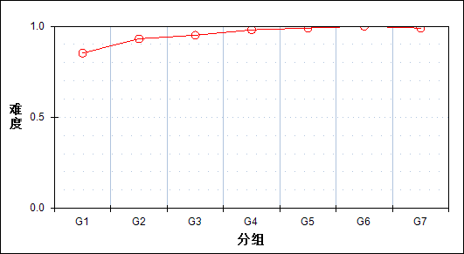

表 19 第16题分组分析表

| 分值 | G1 | G2 | G3 | G4 | G5 | G6 | G7 | 人数 | 比率(%) | 平均值 |
| --- | --- | --- | --- | --- | --- | --- | --- | --- | --- | --- |
| 0.0～ | 15 | 7 | 5 | 2 | 1 | 0 | 1 | 31 | 4.35 | 124.90 |
| 6.0～ | 87 | 95 | 97 | 100 | 101 | 101 | 100 | 681 | 95.65 | 177.18 |
| 合计 | 102 | 102 | 102 | 102 | 102 | 101 | 101 | 712 | 100.00 | - |
| 得分率 | 0.85 | 0.93 | 0.95 | 0.98 | 0.99 | 1.00 | 0.99 | - | - | - |

* + - 1. 第17题

表 20 第17题分析表

|  |  |  |  |  |  |  |  |  |
| --- | --- | --- | --- | --- | --- | --- | --- | --- |
| 满分值 | 最大值 | 最小值 | 平均值 | 标准差 | 差异系数 | 难度 | 相关系数 | 鉴别指数 |
| 6 | 6.0 | 0.0 | 4.45 | 2.63 | 0.59 | 0.74 | 0.33 | 0.35 |

图 16 第17题难度曲线图

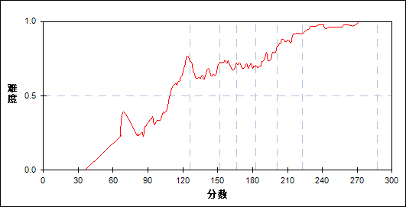

图 17 第17题分组难度曲线图

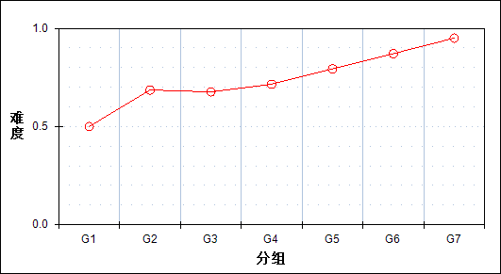

表 21 第17题分组分析表

| 分值 | G1 | G2 | G3 | G4 | G5 | G6 | G7 | 人数 | 比率(%) | 平均值 |
| --- | --- | --- | --- | --- | --- | --- | --- | --- | --- | --- |
| 0.0～ | 51 | 32 | 33 | 29 | 21 | 13 | 5 | 184 | 25.84 | 151.55 |
| 6.0～ | 51 | 70 | 69 | 73 | 81 | 88 | 96 | 528 | 74.16 | 183.04 |
| 合计 | 102 | 102 | 102 | 102 | 102 | 101 | 101 | 712 | 100.00 | - |
| 得分率 | 0.50 | 0.69 | 0.68 | 0.72 | 0.79 | 0.87 | 0.95 | - | - | - |

* + - 1. 第18题

表 22 第18题分析表

|  |  |  |  |  |  |  |  |  |
| --- | --- | --- | --- | --- | --- | --- | --- | --- |
| 满分值 | 最大值 | 最小值 | 平均值 | 标准差 | 差异系数 | 难度 | 相关系数 | 鉴别指数 |
| 6 | 6.0 | 0.0 | 2.54 | 2.97 | 1.17 | 0.42 | 0.31 | 0.37 |

图 18 第18题难度曲线图

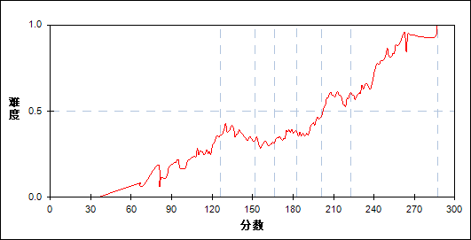

图 19 第18题分组难度曲线图

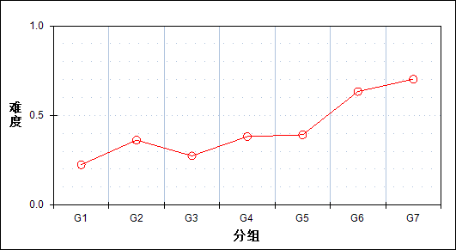

表 23 第18题分组分析表

| 分值 | G1 | G2 | G3 | G4 | G5 | G6 | G7 | 人数 | 比率(%) | 平均值 |
| --- | --- | --- | --- | --- | --- | --- | --- | --- | --- | --- |
| 0.0～ | 79 | 65 | 74 | 63 | 62 | 37 | 30 | 410 | 57.58 | 163.45 |
| 6.0～ | 23 | 37 | 28 | 39 | 40 | 64 | 71 | 302 | 42.42 | 190.45 |
| 合计 | 102 | 102 | 102 | 102 | 102 | 101 | 101 | 712 | 100.00 | - |
| 得分率 | 0.23 | 0.36 | 0.27 | 0.38 | 0.39 | 0.63 | 0.70 | - | - | - |

* + - 1. 第19题

表 24 第19题分析表

|  |  |  |  |  |  |  |  |  |
| --- | --- | --- | --- | --- | --- | --- | --- | --- |
| 满分值 | 最大值 | 最小值 | 平均值 | 标准差 | 差异系数 | 难度 | 相关系数 | 鉴别指数 |
| 6 | 6.0 | 0.0 | 4.02 | 2.82 | 0.70 | 0.67 | 0.36 | 0.39 |

图 20 第19题难度曲线图

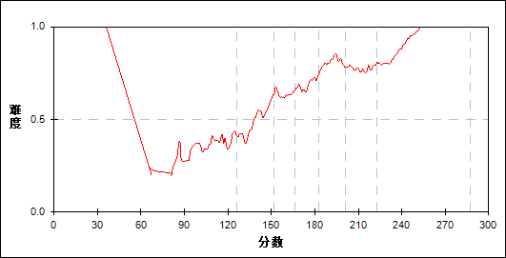

图 21 第19题分组难度曲线图

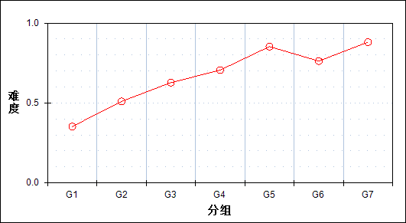

表 25 第19题分组分析表

| 分值 | G1 | G2 | G3 | G4 | G5 | G6 | G7 | 人数 | 比率(%) | 平均值 |
| --- | --- | --- | --- | --- | --- | --- | --- | --- | --- | --- |
| 0.0～ | 66 | 50 | 38 | 30 | 15 | 24 | 12 | 235 | 33.01 | 152.98 |
| 6.0～ | 36 | 52 | 64 | 72 | 87 | 77 | 89 | 477 | 66.99 | 185.70 |
| 合计 | 102 | 102 | 102 | 102 | 102 | 101 | 101 | 712 | 100.00 | - |
| 得分率 | 0.35 | 0.51 | 0.63 | 0.71 | 0.85 | 0.76 | 0.88 | - | - | - |

* + - 1. 第20题

表 26 第20题分析表

|  |  |  |  |  |  |  |  |  |
| --- | --- | --- | --- | --- | --- | --- | --- | --- |
| 满分值 | 最大值 | 最小值 | 平均值 | 标准差 | 差异系数 | 难度 | 相关系数 | 鉴别指数 |
| 6 | 6.0 | 0.0 | 1.90 | 2.79 | 1.47 | 0.32 | 0.25 | 0.26 |

图 22 第20题难度曲线图

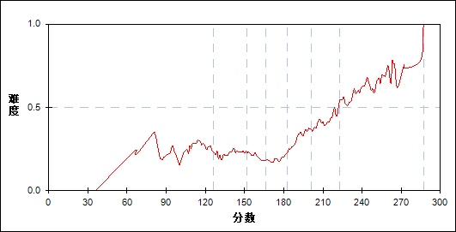

图 23 第20题分组难度曲线图

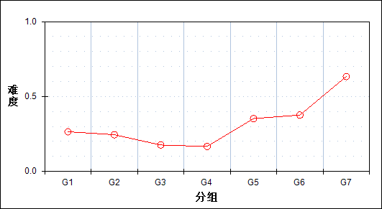

表 27 第20题分组分析表

| 分值 | G1 | G2 | G3 | G4 | G5 | G6 | G7 | 人数 | 比率(%) | 平均值 |
| --- | --- | --- | --- | --- | --- | --- | --- | --- | --- | --- |
| 0.0～ | 75 | 77 | 84 | 85 | 66 | 63 | 37 | 487 | 68.40 | 167.69 |
| 6.0～ | 27 | 25 | 18 | 17 | 36 | 38 | 64 | 225 | 31.60 | 190.52 |
| 合计 | 102 | 102 | 102 | 102 | 102 | 101 | 101 | 712 | 100.00 | - |
| 得分率 | 0.26 | 0.25 | 0.18 | 0.17 | 0.35 | 0.38 | 0.63 | - | - | - |

* + - 1. 第21题

表 28 第21题分析表

|  |  |  |  |  |  |  |  |  |
| --- | --- | --- | --- | --- | --- | --- | --- | --- |
| 满分值 | 最大值 | 最小值 | 平均值 | 标准差 | 差异系数 | 难度 | 相关系数 | 鉴别指数 |
| 18 | 18.0 | 1.0 | 13.45 | 3.89 | 0.29 | 0.75 | 0.61 | 0.32 |

图 24 第21题难度曲线图

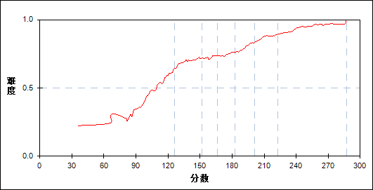

图 25 第21题分组难度曲线图

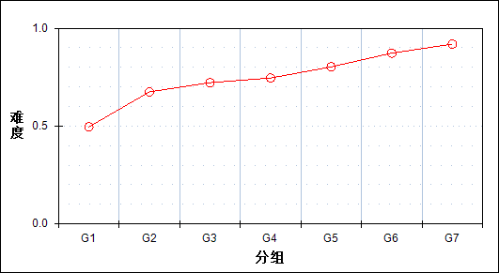

表 29 第21题分组分析表

| 分值 | G1 | G2 | G3 | G4 | G5 | G6 | G7 | 人数 | 比率(%) | 平均值 |
| --- | --- | --- | --- | --- | --- | --- | --- | --- | --- | --- |
| 1.0～ | 5 | 0 | 0 | 0 | 0 | 0 | 0 | 5 | 0.70 | 92.80 |
| 2.0～ | 2 | 1 | 0 | 1 | 0 | 0 | 0 | 4 | 0.56 | 120.75 |
| 3.0～ | 2 | 0 | 2 | 0 | 0 | 0 | 0 | 4 | 0.56 | 129.00 |
| 4.0～ | 6 | 0 | 0 | 1 | 0 | 0 | 0 | 7 | 0.98 | 99.43 |
| 5.0～ | 9 | 4 | 1 | 0 | 0 | 0 | 0 | 14 | 1.97 | 118.29 |
| 6.0～ | 8 | 3 | 3 | 2 | 1 | 0 | 0 | 17 | 2.39 | 137.12 |
| 7.0～ | 6 | 5 | 2 | 1 | 1 | 0 | 0 | 15 | 2.11 | 133.87 |
| 8.0～ | 14 | 5 | 3 | 1 | 2 | 1 | 0 | 26 | 3.65 | 132.23 |
| 9.0～ | 9 | 3 | 3 | 2 | 1 | 0 | 0 | 18 | 2.53 | 132.94 |
| 10.0～ | 7 | 9 | 6 | 13 | 4 | 1 | 1 | 41 | 5.76 | 159.39 |
| 11.0～ | 5 | 3 | 7 | 2 | 0 | 2 | 0 | 19 | 2.67 | 149.58 |
| 12.0～ | 8 | 26 | 12 | 17 | 18 | 11 | 2 | 94 | 13.20 | 166.61 |
| 13.0～ | 1 | 1 | 7 | 3 | 3 | 1 | 2 | 18 | 2.53 | 171.72 |
| 14.0～ | 9 | 17 | 26 | 24 | 19 | 14 | 12 | 121 | 16.99 | 174.30 |
| 15.0～ | 2 | 4 | 4 | 1 | 4 | 2 | 1 | 18 | 2.53 | 167.61 |
| 16.0～ | 3 | 13 | 15 | 19 | 31 | 32 | 32 | 145 | 20.37 | 195.20 |
| 17.0～ | 2 | 1 | 2 | 2 | 5 | 2 | 2 | 16 | 2.25 | 183.50 |
| 18.0～ | 4 | 7 | 9 | 13 | 13 | 35 | 49 | 130 | 18.26 | 208.24 |
| 合计 | 102 | 102 | 102 | 102 | 102 | 101 | 101 | 712 | 100.00 | - |
| 得分率 | 0.50 | 0.67 | 0.72 | 0.75 | 0.80 | 0.87 | 0.92 | - | - | - |

* + - 1. 第22题

表 30 第22题分析表

|  |  |  |  |  |  |  |  |  |
| --- | --- | --- | --- | --- | --- | --- | --- | --- |
| 满分值 | 最大值 | 最小值 | 平均值 | 标准差 | 差异系数 | 难度 | 相关系数 | 鉴别指数 |
| 16 | 16.0 | 0.0 | 10.02 | 5.28 | 0.53 | 0.63 | 0.63 | 0.51 |

图 26 第22题难度曲线图

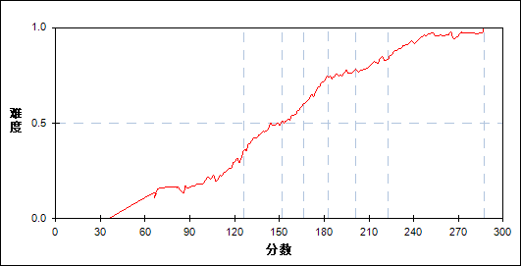

图 27 第22题分组难度曲线图

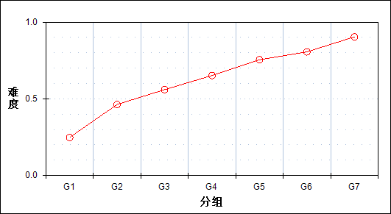

表 31 第22题分组分析表

| 分值 | G1 | G2 | G3 | G4 | G5 | G6 | G7 | 人数 | 比率(%) | 平均值 |
| --- | --- | --- | --- | --- | --- | --- | --- | --- | --- | --- |
| 0.0～ | 20 | 13 | 1 | 3 | 1 | 0 | 0 | 38 | 5.34 | 120.45 |
| 2.0～ | 29 | 13 | 13 | 8 | 3 | 1 | 0 | 67 | 9.41 | 134.72 |
| 3.0～ | 0 | 0 | 1 | 0 | 0 | 0 | 0 | 1 | 0.14 | 153.00 |
| 4.0～ | 25 | 15 | 12 | 5 | 1 | 3 | 1 | 62 | 8.71 | 141.66 |
| 6.0～ | 9 | 9 | 11 | 11 | 7 | 2 | 1 | 50 | 7.02 | 158.36 |
| 7.0～ | 3 | 1 | 2 | 2 | 0 | 4 | 0 | 12 | 1.69 | 163.67 |
| 8.0～ | 3 | 2 | 3 | 5 | 4 | 3 | 0 | 20 | 2.81 | 171.50 |
| 9.0～ | 3 | 10 | 10 | 5 | 9 | 6 | 2 | 45 | 6.32 | 171.18 |
| 10.0～ | 0 | 0 | 1 | 0 | 1 | 0 | 1 | 3 | 0.42 | 193.00 |
| 11.0～ | 6 | 16 | 21 | 22 | 20 | 18 | 17 | 120 | 16.85 | 180.98 |
| 12.0～ | 0 | 2 | 1 | 1 | 3 | 1 | 0 | 8 | 1.12 | 173.13 |
| 13.0～ | 3 | 10 | 8 | 8 | 13 | 13 | 8 | 63 | 8.85 | 182.84 |
| 14.0～ | 0 | 0 | 0 | 1 | 3 | 2 | 2 | 8 | 1.12 | 203.88 |
| 15.0～ | 0 | 3 | 2 | 4 | 2 | 4 | 0 | 15 | 2.11 | 181.53 |
| 16.0～ | 1 | 8 | 16 | 27 | 35 | 44 | 69 | 200 | 28.09 | 207.12 |
| 合计 | 102 | 102 | 102 | 102 | 102 | 101 | 101 | 712 | 100.00 | - |
| 得分率 | 0.25 | 0.46 | 0.56 | 0.65 | 0.75 | 0.81 | 0.90 | - | - | - |

* + - 1. 第23题

表 32 第23题分析表

|  |  |  |  |  |  |  |  |  |
| --- | --- | --- | --- | --- | --- | --- | --- | --- |
| 满分值 | 最大值 | 最小值 | 平均值 | 标准差 | 差异系数 | 难度 | 相关系数 | 鉴别指数 |
| 18 | 18.0 | 0.0 | 7.98 | 5.06 | 0.63 | 0.44 | 0.72 | 0.52 |

图 28 第23题难度曲线图

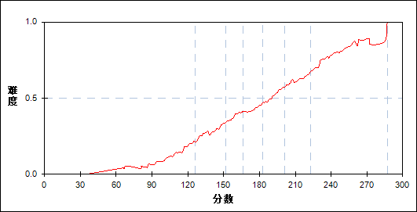

图 29 第23题分组难度曲线图

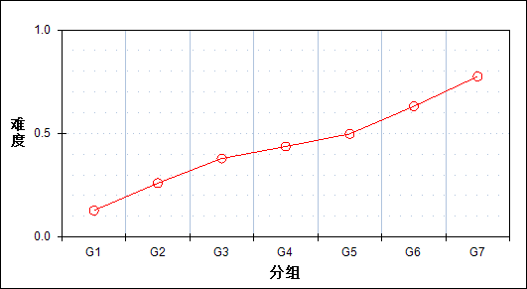

表 33 第23题分组分析表

| 分值 | G1 | G2 | G3 | G4 | G5 | G6 | G7 | 人数 | 比率(%) | 平均值 |
| --- | --- | --- | --- | --- | --- | --- | --- | --- | --- | --- |
| 0.0～ | 48 | 26 | 12 | 8 | 5 | 0 | 0 | 99 | 13.90 | 130.10 |
| 1.0～ | 0 | 1 | 0 | 0 | 0 | 0 | 0 | 1 | 0.14 | 128.00 |
| 2.0～ | 17 | 11 | 6 | 6 | 2 | 0 | 0 | 42 | 5.90 | 134.45 |
| 3.0～ | 14 | 11 | 4 | 10 | 7 | 2 | 0 | 48 | 6.74 | 150.71 |
| 4.0～ | 1 | 5 | 2 | 1 | 2 | 0 | 1 | 12 | 1.69 | 156.75 |
| 5.0～ | 1 | 4 | 5 | 1 | 3 | 3 | 0 | 17 | 2.39 | 169.18 |
| 6.0～ | 14 | 12 | 18 | 11 | 8 | 1 | 1 | 65 | 9.13 | 155.71 |
| 7.0～ | 0 | 2 | 3 | 2 | 4 | 3 | 0 | 14 | 1.97 | 178.71 |
| 8.0～ | 1 | 4 | 7 | 8 | 6 | 5 | 2 | 33 | 4.63 | 177.82 |
| 9.0～ | 2 | 12 | 18 | 13 | 11 | 6 | 0 | 62 | 8.71 | 168.44 |
| 10.0～ | 4 | 8 | 16 | 17 | 18 | 19 | 5 | 87 | 12.22 | 179.87 |
| 11.0～ | 0 | 1 | 2 | 4 | 9 | 13 | 2 | 31 | 4.35 | 199.58 |
| 12.0～ | 0 | 3 | 7 | 11 | 11 | 18 | 17 | 67 | 9.41 | 197.96 |
| 13.0～ | 0 | 1 | 1 | 1 | 5 | 4 | 13 | 25 | 3.51 | 216.88 |
| 14.0～ | 0 | 0 | 1 | 6 | 5 | 14 | 22 | 48 | 6.74 | 217.46 |
| 15.0～ | 0 | 0 | 0 | 2 | 2 | 6 | 8 | 18 | 2.53 | 222.00 |
| 16.0～ | 0 | 1 | 0 | 0 | 2 | 4 | 13 | 20 | 2.81 | 226.50 |
| 17.0～ | 0 | 0 | 0 | 0 | 1 | 0 | 3 | 4 | 0.56 | 239.25 |
| 18.0～ | 0 | 0 | 0 | 1 | 1 | 3 | 14 | 19 | 2.67 | 237.37 |
| 合计 | 102 | 102 | 102 | 102 | 102 | 101 | 101 | 712 | 100.00 | - |
| 得分率 | 0.13 | 0.26 | 0.38 | 0.44 | 0.50 | 0.63 | 0.78 | - | - | - |

* + - 1. 第24题

表 34 第24题分析表

|  |  |  |  |  |  |  |  |  |
| --- | --- | --- | --- | --- | --- | --- | --- | --- |
| 满分值 | 最大值 | 最小值 | 平均值 | 标准差 | 差异系数 | 难度 | 相关系数 | 鉴别指数 |
| 20 | 20.0 | 0.0 | 5.87 | 3.62 | 0.62 | 0.29 | 0.65 | 0.29 |

图 30 第24题难度曲线图

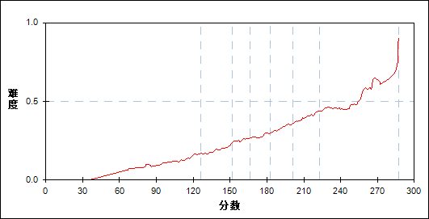

图 31 第24题分组难度曲线图

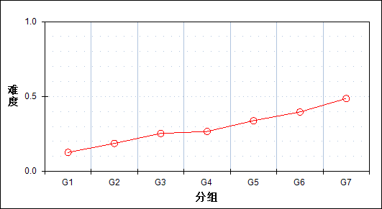

表 35 第24题分组分析表

| 分值 | G1 | G2 | G3 | G4 | G5 | G6 | G7 | 人数 | 比率(%) | 平均值 |
| --- | --- | --- | --- | --- | --- | --- | --- | --- | --- | --- |
| 0.0～ | 38 | 26 | 10 | 6 | 0 | 1 | 0 | 81 | 11.38 | 128.17 |
| 1.0～ | 6 | 3 | 3 | 3 | 2 | 0 | 0 | 17 | 2.39 | 140.65 |
| 2.0～ | 8 | 3 | 1 | 2 | 0 | 0 | 0 | 14 | 1.97 | 128.71 |
| 3.0～ | 5 | 2 | 1 | 2 | 1 | 1 | 0 | 12 | 1.69 | 143.25 |
| 4.0～ | 18 | 28 | 25 | 20 | 16 | 9 | 2 | 118 | 16.57 | 158.56 |
| 5.0～ | 15 | 20 | 23 | 27 | 18 | 14 | 4 | 121 | 16.99 | 167.79 |
| 6.0～ | 10 | 8 | 14 | 13 | 13 | 13 | 5 | 76 | 10.67 | 173.43 |
| 7.0～ | 1 | 5 | 11 | 12 | 12 | 15 | 18 | 74 | 10.39 | 194.38 |
| 8.0～ | 1 | 1 | 7 | 5 | 16 | 8 | 19 | 57 | 8.01 | 201.70 |
| 9.0～ | 0 | 2 | 2 | 8 | 12 | 8 | 12 | 44 | 6.18 | 202.00 |
| 10.0～ | 0 | 3 | 2 | 2 | 3 | 12 | 9 | 31 | 4.35 | 204.65 |
| 11.0～ | 0 | 0 | 1 | 2 | 6 | 7 | 6 | 22 | 3.09 | 211.55 |
| 12.0～ | 0 | 0 | 0 | 0 | 2 | 4 | 7 | 13 | 1.83 | 229.31 |
| 13.0～ | 0 | 0 | 0 | 0 | 0 | 1 | 2 | 3 | 0.42 | 237.67 |
| 14.0～ | 0 | 0 | 1 | 0 | 1 | 5 | 4 | 11 | 1.54 | 216.45 |
| 15.0～ | 0 | 0 | 1 | 0 | 0 | 2 | 4 | 7 | 0.98 | 225.29 |
| 16.0～ | 0 | 1 | 0 | 0 | 0 | 1 | 3 | 5 | 0.70 | 209.20 |
| 17.0～ | 0 | 0 | 0 | 0 | 0 | 0 | 2 | 2 | 0.28 | 246.50 |
| 18.0～ | 0 | 0 | 0 | 0 | 0 | 0 | 2 | 2 | 0.28 | 271.00 |
| 20.0～ | 0 | 0 | 0 | 0 | 0 | 0 | 2 | 2 | 0.28 | 272.50 |
| 合计 | 102 | 102 | 102 | 102 | 102 | 101 | 101 | 712 | 100.00 | - |
| 得分率 | 0.13 | 0.19 | 0.25 | 0.27 | 0.34 | 0.40 | 0.49 | - | - | - |

* 1. 相关分析
     + 1. 大题分析

表 36大题分析相关分析表

|  | 选择题 | 主观题 | 总分 |
| --- | --- | --- | --- |
| 选择题 | - | 0.56 | 0.69 |
| 主观题 | 0.56 | - | 0.85 |
| 总分 | 0.69 | 0.85 | - |

1. 附录

**统计指标说明**

**一、难度**

难度是指题目的难易程度。

1、客观题的难度通常用通过率来表示，即答对人数与总人数的比值： 

2、主观题难度是全体被试在该题上的平均数与试题满分的比值： 

**二、区分度（相关系数）**

一般地，在教育考试测量中，区分度（相关系数）是指测验题目对学业水平不同的考生的区分程度或鉴别能力。

1、客观题的区分度为点二列相关法： 

2、主观题的区分度为积差相关法： 

科恩（1998）关于相关系数划分的建议

|  |
| --- |
| 相关程度 负相关 正相关 |
| 低 -0.29至-0.10 0.10至0.29 |
| 中 -0.49至-0.30 0.30至0.49 |
| 高 -1.00至-0.50 0.50至1.00 |

**三、鉴别指数**

鉴别指数是指测验对考生实际水平的区分程度。本数据报告采用高低分组法，即按照测验总分，由低到高依次排列分数，分别取出高分组（前27%考生）与低分组（后27%考生），计算这两组考生的试题得分率的差值。

艾贝尔关于鉴别指数法区分度的标准

|  |
| --- |
| 鉴别指数 评价 |
| 大于0.40 优秀 |
| 0.30至0.39 合格 |
| 0.20至0.29 尚可,需要修改 |
| 小于0.20 应淘汰 |

**四、平均数**

平均数是表示一组数据的集中情况。常用的是算术平均数，对于未分组的原始数据，算术平均数是所有数据的总和除以数据的个数：



**五、标准差**

标准差是表示数据分散程度的统计指标。它是每个数据与该组数据平均数之差平方后的均值的平方根： 

**六、差异系数**

差异系数可对不同样本观测结果的离散程度直接进行比较。它是样本标准差与其平均数的百分比： 

**七、相关分析**

相关分析用于反映两个变量之间的关联程度。常用积差法来测定相关系数：



**八、信度系数**

系数(内部一致性信度)说明考试内部所有题目之间的一致性程度。同质性信度高说明考试所测的内容或特质的相似性高。



K表示题目数量，表示所有被试在第i题上的分数变异，表示考试分数总分的变异。



**九、正态分布曲线的峰度和偏度**

峰度反映了与正态分布相比，随机变量分布的尖锐度或平坦度。偏度描述了随机变量分布相对其均值的不对称程度。当随机变量x服从正态分布时，其偏度、峰度v=0。比如偏度<0，说明数据的分布较正态分布而言为左偏，拖了一条长尾在左边；峰度>0，说明数据的分布情况较正态分布而言要陡峭。



**十、分组**

参加分析的全体考生本科目成绩按升序排列后，根据人数平均分为七组。